Neue Horizonte für Lernen, Entwicklung und Recruiting: TÜV Rheinland stellt Metaverse CAMP3 vor
TÜV Rheinland öffnet virtuelle Welt (Metaverse) CAMP3 für Bewerber und Kunden / Echte Mehrwerte: Zum Beispiel bei Recruiting-Prozessen, Events und digitalen Fortbildungen / Multimediale Inhalte und Gamification: Nachhaltigere Informationsvermittlung als über klassische Formate und Kanäle / www.tuv.com/camp3

Hinweis an Medienvertreter: Bei Interesse laden wir Sie auch gerne zu einer individuellen Führung durch das Metaverse ein. Melden Sie sich bei uns.

Köln, 29. Februar 2024. TÜV Rheinland präsentiert heute CAMP3, eine innovative virtuelle Welt, die eine Vielzahl von Lerninhalten, interaktiven Spielen, spannenden Videos, und vielen weiteren multimedialen Downloads für Kunden und Bewerber bereithält. „Die Einführung von CAMP3 markiert für uns einen Meilenstein in den Bereichen HR-Prozesse, Recruiting, virtuellen Veranstaltungen sowie der digitalen Bildung“, erklärt Markus Dohm, Leiter des Bereichs People and Business Assurance von TÜV Rheinland. „Das Metaverse ermöglicht es Besuchern, sich auf unterhaltsame, informative und interaktive Weise mit einer breiten Palette von Themen auseinanderzusetzen. Nicht nur – aber auch – zum Spaß, aber immer den Mehrwert im Blick habend.“

Im „Mission Hub“ im CAMP3 Metaverse von TÜV Rheinland können sich Mitarbeiter und Kunden gamifiziert weiterbilden.
Im Zeitalter des Metaverse hat TÜV Rheinland bereits im Jahr 2022 die ersten Schritte in die virtuelle Welt unternommen, um zu testen, ob Kunden, Partner und Mitarbeitende dieser Entwicklung folgen würden. CAMP3 ist nun die Verwirklichung dieser Idee, in der alle eingeladen sind, verschiedene digitale Orte zu erkunden, an spannenden Events teilzunehmen und die heutigen und zukünftigen Dienstleistungen von TÜV Rheinland zu entdecken. "CAMP3 verkörpert unsere Mission, die Arbeitswelt von morgen zukunftsfähig zu gestalten und bietet den Besuchern die Möglichkeit, diese Mission spielerisch zu erleben", so Dohm weiter.
Was gibt es in CAMP3 zu entdecken und welchen Mehrwert bietet es?
CAMP3 ist eine sich ständig weiterentwickelnde virtuelle Welt, die eine breite Palette von Themen rund um den Menschen in seiner Arbeitsumgebung abdeckt. Das Portfolio an Fachmedien umfasst Webinare, Grafiken, Podcasts, Whitepaper, Videos, Quiz und vieles mehr. Neu implementiert ist die HR-Welt, die insbesondere im Bereich Recruiting Mehrwerte zu klassischen Bewerbungs-Portalen sowie
-Prozessen bietet.
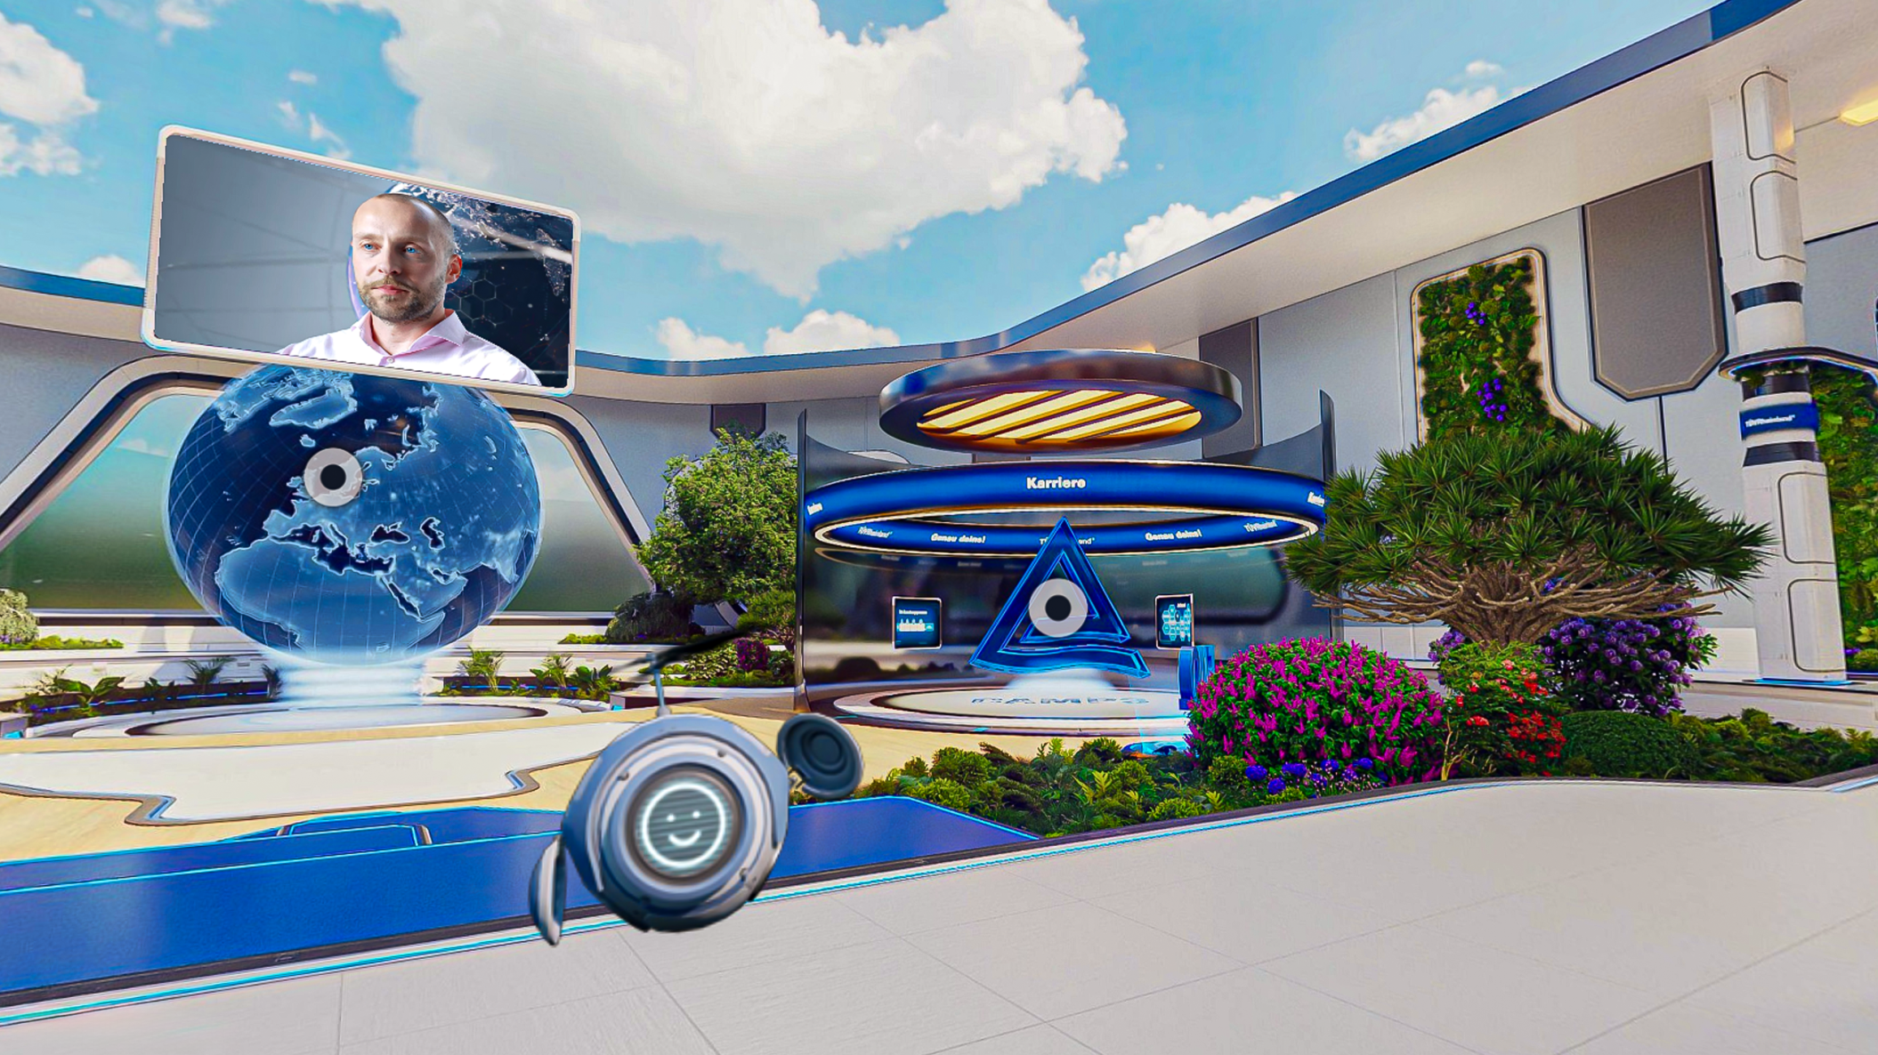
Im HR-Dome erfahren potenzielle Bewerber mehr über ihren möglichen zukünftigen Arbeitgeber TÜV Rheinland – interaktiv und multimedial eingebettet.
HR / Recruiting
Im sogenannten HR-Dome, einer virtuellen HR-Themen-Welt innerhalb des
CAMP3 Metaverses, hat TÜV Rheinland jetzt einen Recruiting-Bereich freigeschaltet. Dieser soll sowohl den Bewerbungsprozess qualitativ anreichern und aufwerten als auch nützliche Hintergrundinformationen für potenzielle Bewerberinnen und Bewerber bereitstellen – multimedial und spielerisch verpackt.
Welche Corporate Benefits bietet das Unternehmen? Wie ist es zu New Work eingestellt? Welche Themen bedient das Unternehmen und in welchen Branchen ist es aktiv? Welche Möglichkeiten der Mitarbeiterentwicklung bestehen? In diese Themenwelt können Interessierte im wahrsten Sinne des Wortes (virtuell) eintauchen und sich so beispielsweise schon vor dem ersten Bewerbungsgespräch ein gutes erstes Bild vom Unternehmen machen. Zu finden unter www.tuv.com/camp3 „Wir als Arbeitgeber“

Events: Live-Streams, digitale Pressetermine und Co.
Spätestens seit der Corona-Pandemie sind virtuelle und hybride Formate nicht mehr wegzudenken. Auch hier kann ein virtueller Eventbereich weitere Mehrwerte zu bereits etablierten Formaten schaffen: Key Notes und Deep Dives zu Spezialthemen bei virtuellen Konferenzen, Videos, Gastbeiträge, Dossiers – alles verpackt in einem Event-Dome, in dem Besucher auf virtuelle Entdeckungsreise gehen können – wann und wie sie es wollen. Dort finden Interessierte top-aktuelle Themenkomplexe wie „Mental Health“ und „Fachkräftesicherung“ – umfassend, einfach und interaktiv dargestellt.
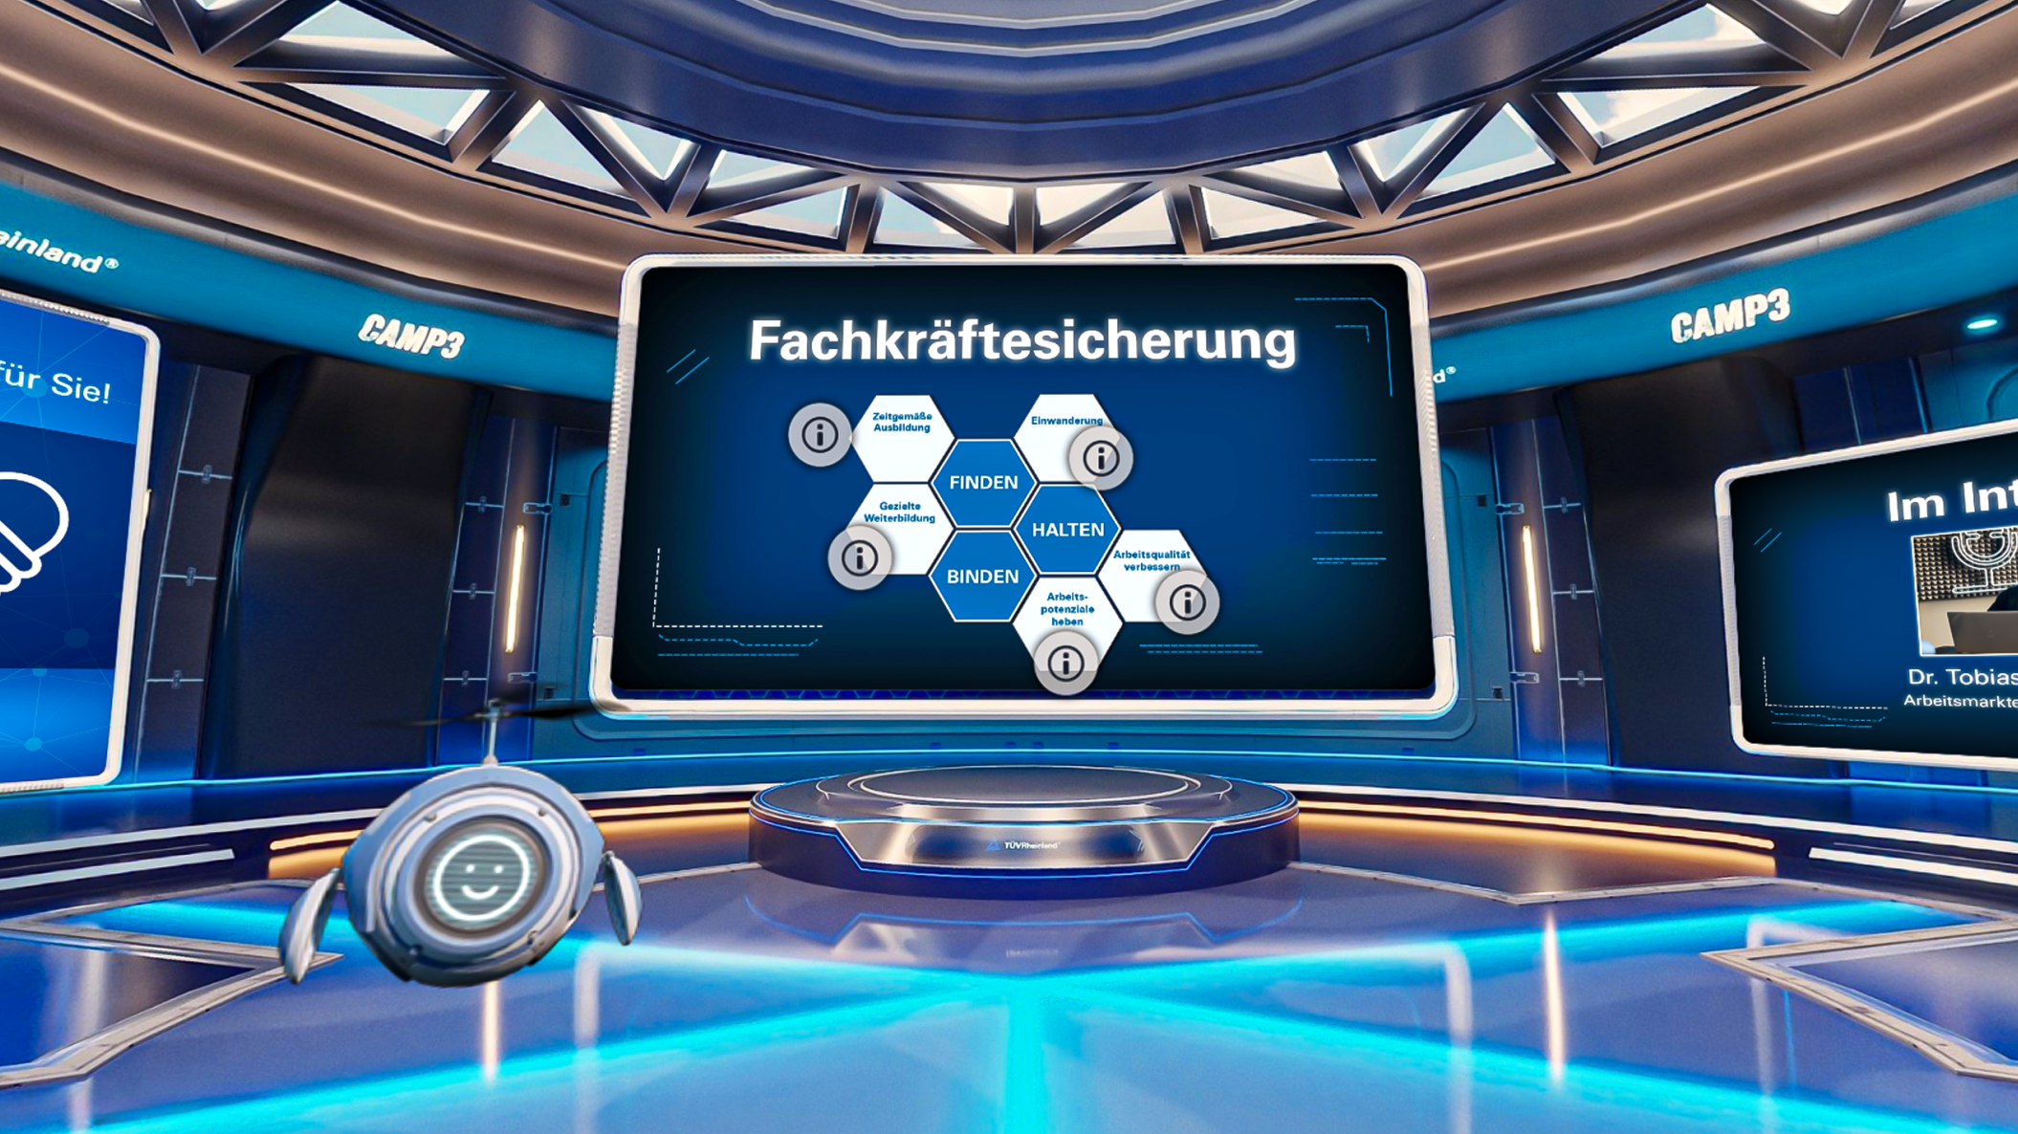
TÜV Rheinland nutzt das Metaverse auch, um Mehrwerte für bestimmte virtuelle Veranstaltungen zu schaffen mit zusätzlichen Inhalten passend zum Thema.

Digitale Dienstleistungen: Gamifizierte Fortbildungen im Metaverse in Planung – Pilotmission schon jetzt spielbar
CAMP3 ist für alle, die Freude an neuen Lernformaten und genug von langweiligen Präsentationen und Fachtexten haben, sich für Digitalisierung, Kompetenzmanagement oder psychische Gesundheit interessieren und die Arbeitswelt von morgen sicher und gesund gestalten wollen. Es ist die perfekte Plattform für jene, die Spaß daran haben, Neues spielerisch zu entdecken und zu erlernen.
Der „Mission Hub“ beispielweise ermöglicht es den Besuchern, eine spielerisch verpackte Weiterbildung in verschiedenen Missionen mit individuellem Avatar zu meistern – und ihr Wissen in den Bereichen Digitalisierung, Kompetenzen und psychische Gesundheit zu erweitern. Selbst wer keine Erfahrung mit Spielen und virtuellen Welten hat, dem bietet CAMP3 einen geführten Spiele-Modus sowie Hilfestellungen durch einen kleinen Roboter B.L.U.E.
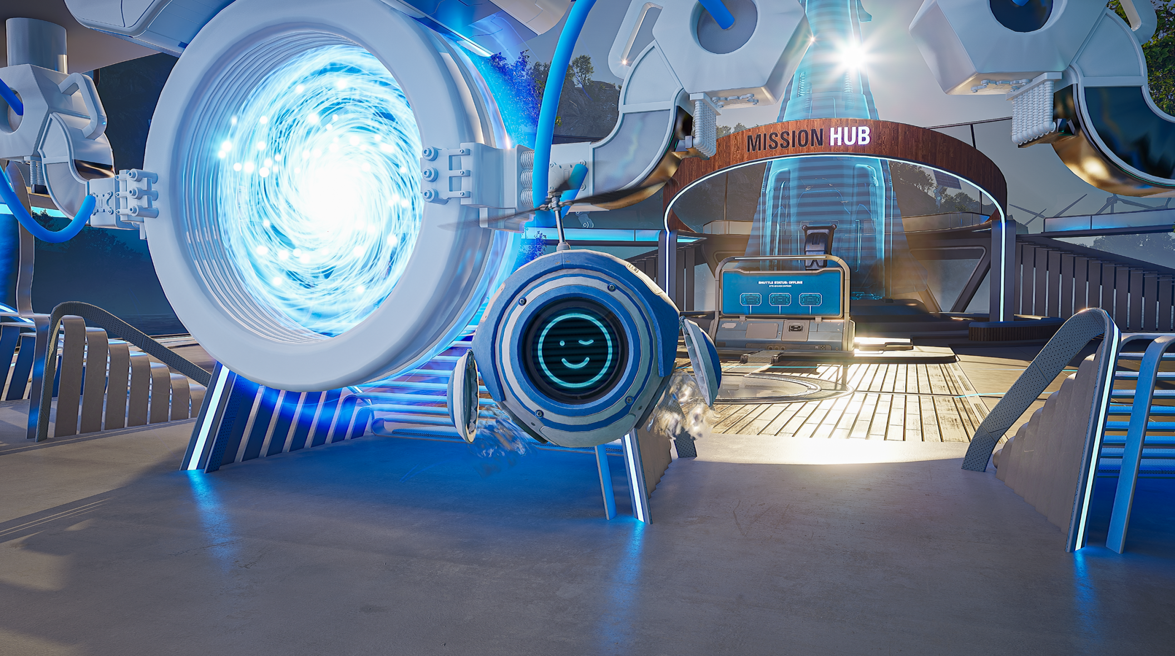
Der virtuelle Assistent B.L.U.E begleitet Besucher durch das Metaverse und steht für Fragen zur Verfügung.
Möglicherweise werden im laufenden Jahr weitere Anwendungsfelder in den Bereichen Aus- und Weiterbildung, Nachhaltigkeit und Erneuerbare Energien (z. B. Wasserstoff), sowie zum großen Themenkomplex Qualität von Managementsystemen und Prozessen folgen. „Das kommt darauf an, wie gut Besucherinnen und Besucher die bestehenden Angebote in CAMP3 nutzen“, fasst Markus Dohm abschließend zusammen.
Der Zugang zu CAMP3 ist für alle Interessierten über die Website www.tuv.com/camp3 möglich. Wir laden Interessierte herzlich dazu ein, CAMP3 zu erkunden und die Zukunft des Lernens und der beruflichen Weiterentwicklung zu erleben.

Sicherheit und Qualität in fast allen Wirtschafts- und Lebensbereichen: Dafür steht TÜV Rheinland. Das Unternehmen ist seit mehr als 150 Jahren tätig und zählt zu den weltweit führenden Prüfdienstleistern. TÜV Rheinland hat mehr als 20.000 Mitarbeiterinnen und Mitarbeiter in über 50 Ländern und erzielt einen Jahresumsatz von rund 2,3 Milliarden Euro. Die hoch qualifizierten Expertinnen und Experten von TÜV Rheinland prüfen rund um den Globus technische Anlagen und Produkte, begleiten Innnovationen in Technik und Wirtschaft, trainieren Menschen in zahlreichen Berufen und zertifizieren Managementsysteme nach internationalen Standards. Damit sorgen die unabhängigen Fachleute für Vertrauen entlang globaler Warenströme und Wertschöpfungsketten. Seit 2006 ist TÜV Rheinland Mitglied im Global Compact der Vereinten Nationen für mehr Nachhaltigkeit und gegen Korruption. Website: www.tuv.com
________________________________________________________________________
Ihr Ansprechpartner für redaktionelle Fragen:
Pressestelle TÜV Rheinland, Tel.: +49 2 21/8 06-21 48
Die aktuellen Presseinformationen sowie themenbezogene Fotos und Videos erhalten Sie auch per E-Mail über contact@press.tuv.com sowie im Internet: www.tuv.com/presse und www.twitter.com/tuvcom_presse

